Pirkimo-pardavimo sutartis Nr. S-93

2022 m. liepos 29 d.
Kaunas

Kauno miesto savivaldybės visuomenės sveikatos biuras, įmonės kodas 301676575, Vaidoto g. 115, Kaunas, atstovaujamas direktorės Gerdos Kuzmarskienės, veikiančios pagal biuro nuostatus (toliau – Užsakovas) ir UAB TradeMAX, įmonės kodas __________, atstovaujamas ___________, veikiančio pagal ______________ (toliau – Vykdytojas), kartu vadinamos Šalimis, o atskirai Šalimi, sudarė šią paslaugų sutartį (toliau - Sutartis):

- SUTARTIES OBJEKTAS
1.1. Vykdytojas įsipareigoja Užsakovui parduoti Motyvacinės dovanas renginių dalyviams (toliau - Prekės), o Užsakovas įsipareigoja priimti Prekes ir už jas sumokėti (1 priedas).
1.2. Prekės turi būti pristatytos į Kauno miesto savivaldybės visuomenės sveikatos biurą, adresu Vaidoto g. 115, 45390 Kaunas, išlaidas susijusias su Prekių pristatymu, apmoka Vykdytojas.

2. SUTARTIES KAINA IR MOKĖJIMO SĄLYGOS
2.1. Pagal šią Sutartį bendra Prekių kaina 10 364,38 Eur su visais mokesčiais.
2.2. Užsakovas sumoka už Prekes po jų pristatymo per 30 kalendorinių dienų nuo PVM sąskaitos faktūros gavimo dienos.
2.3. Atsiskaitymas po prekių pristatymo – paslaugos teikėjui pateikus sąskaitą-faktūrą per sistemą e. sąskaita. Visas išlaidas už sąskaitos pateikimą apmoka Vykdytojas.
2.4. Apmokėjimas vykdomas į Vykdytojo sąskaitą banke, nurodytą prie jo rekvizitų Sutarties gale.
2.5. Pirkimo-pardavimo sutartyje nustatyta fiksuota kaina. Jeigu Sutarties galiojimo metu, pasikeitus Lietuvos Respublikos teisės aktams, pasikeistų PVM tarifas, Sutarties kaina (be PVM) dėl to nebus keičiama. Sutarties kainai bus taikomas pasikeitęs PVM tarifas.

3. PAGRINDINIAI ŠALIŲ ĮSIPAREIGOJIMAI
3.1. Vykdytojas įsipareigoja:
3.1.1. Nedelsdamas raštu informuoti Užsakovą apie bet kurias aplinkybes, kurios trukdo ar gali sutrukdyti tiekėjui užbaigti Prekių pristatymą nustatytais terminais.
3.1.2. Užsakovui informavus apie gautas nekokybiškas Prekes, jas pakeisti kokybiškomis per 14 darbo dienų. Grąžinimo ir siuntimo išlaidas padengia Vykdytojas.
3.1.3. Tinkamai vykdyti kitus įsipareigojimus, numatytus Sutartyje ir galiojančiuose Lietuvos Respublikos teisės aktuose.
3.2 Užsakovas įsipareigoja:
3.2.1. Priimti Prekes ir už jas apmokėti Sutartyje nustatytą kainą.
3.2.2. Gavus nekokybiškas Prekes, per 5 darbo dienas informuoti Vykdytoją apie gautas nekokybiškas Prekes.
3.2.3. Užsakovas turi visas Sutartyje bei Lietuvos Respublikoje galiojančiuose teisės aktuose numatytas teises.
3.3. Šalys įsipareigoja laiku informuoti viena kitą apie svarbias aplinkybes, kurios gali turėti įtakos šios Sutarties vykdymui, tame tarpe ir adresų bei banko rekvizitų pasikeitimą.

4. ŠALIŲ ATSAKOMYBĖ
4.1. Užsakovui pavėlavus sumokėti per Sutartyje numatytus terminus, Vykdytojas įgyja teisę iš Užsakovo gauti 0,2 proc. delspinigių už kiekvieną pavėluotą dieną nuo uždelstos sumokėti sumos.
4.2. Vykdytojui uždelsus įvykdyt Sutartyje numatytus įsipareigojimus, Sutartyje bei jos prieduose numatytais terminais, Užsakovas įgyja teisę iš Vykdytojo gauti 0,2 proc. delspinigių už kiekvieną uždelstą dieną nuo Sutartyje nurodytos sumos.

5. BENDROSIOS NUOSTATOS
5.1. Sutarties sąlygos, Sutarties galiojimo laikotarpiu negali būti keičiamos, išskyrus tokias pirkimo-pardavimo sutarties sąlygas, kurias pakeitus nebūtų pažeistos pirminės „Motyvacinės dovanos renginių dalyviams“ pirkimo sąlygos.
5.2. Sutartis įsigalioja nuo pasirašymo dienos ir galioja iki 2022-10-16.
5.3. Šalys įsipareigoja tarpusavio santykiuose laikytis konfidencialumo: neatskleisti raštu, žodžiu ar kitokiu pavidalu tretiesiems asmenims jokios komercinės, dalykinės, finansinės informacijos, su kuria buvo supažindintos bendradarbiaudamos šios Sutarties pagrindu.
5.4. Sutarties Šalys susirašinėja lietuvių kalba. Visi pranešimai, sutikimai ir kitas susižinojimas, kuriuos Šalis gali pateikti pagal šią Sutartį, bus laikomi galiojančiais ir įteiktais tinkamai, jeigu yra asmeniškai pateikti kitai Šaliai ir gautas patvirtinimas apie gavimą arba išsiųsti registruotu paštu, elektroniniu paštu (patvirtinant gavimą), toliau nurodytais adresais, kitais adresais, kuriuos nurodė kiekviena Šalis, pateikdama pranešimą:

 | Paslaugos gavėjo atstovas atsakingas už sutarties objektą | Paslaugos gavėjo atstovas atsakingas už sutarties bendruosius punktus ir sutarties paskelbimą | Paslaugos teikėjo atstovas
Vardas Pavardė | Tautvydas Lukavičius | Edita Motuzė
Tel. nr. | +370 619 54 634 | +370 683 59 393
El. p. | tautvydas.lukavicius@kaunovsb.lt | viesiejipirkimai@kaunovsb.lt

5.5. Ši Sutartis gali būti pakeista, papildyta ar nutraukta tik abipusišku raštišku susitarimu. Sutartis gali būti nutraukta vienos iš Šalių reikalavimu, raštu įspėjus kitą Šalį prieš 5 darbo dienas.
5.6. Bet kokie susitarimai, kurie keičia šios Sutarties Šalių įsipareigojimus, nėra galiojantys, jeigu nėra sudaryti raštu ir nepasirašyti abiejų Šalių tam įgaliotų atstovų.
5.7. Iškilus nenugalimos jėgos aplinkybėms, Šalys vadovaujasi LR Civilinio kodekso 6.212 straipsniu.
5.8. Dėl Sutarties kylantys ginčai tarp Šalių sprendžiami derybų būdu, o nepavykus taip išspręsti ginčo, jis bus nagrinėjamas LR Civilinio kodekso nustatyta tvarka teisme.
5.9. Ši Sutartis sudaryta dviem egzemplioriais - po vieną kiekvienai Šaliai. Abu egzemplioriai turi vienodą juridinę galią.
5.10. Sutarties priedai, pasirašyti abiejų Šalių įgaliotų atstovų, yra neatskiriama šios Sutarties dalis.

- ŠALIŲ REKVIZITAI
Paslaugos teikėjas:  UAB TradeMAX  Adresas _______________  Įmonės kodas ___________  A/s ____________________  AB ____________________  Direktorius  Vardas Pavardė  _____________________________  A.V. | Paslaugos gavėjas:  Kauno miesto savivaldybės visuomenės sveikatos biuras  Vaidoto g. 115 Kaunas  Įmonės kodas 301676575  A/s LT284010042501605822  AB Luminor  Direktorė  Gerda Kuzmarskienė  _____________________________  A.V

2022 m. liepos 29 d. Sutarties Nr. S-93
1 priedas

TECHNINĖ SPECIFIKACIJA IR ĮKAINIAI
MOTYVACINĖS DOVANOS RENGINIŲ DALYVIAMS

1 lentelė. Prekių įkainiai
Nr. | Pirkimo objektas | Mato vienetas | Kiekis | Mato vieneto įkainis, Eur be PVM | Suma, Eur be PVM | PVM tarifas, %
1 | 2 | 3 | 4 | 5 | 6=4x5 | 7
1. | Motyvacinės dovanos renginių dalyviams:
1.1 | lašo formos antistresinis žaisliukas | vnt. | 200 | 1,30 | 260,00 | 21
1.2 | antistresinis žaisliukas šypsenėlė | vnt. | 200 | 1,29 | 258,00 | 21
1.3 | antistresinis kubas | vnt. | 500 | 3,60 | 1800,00 | 21
1.4 | garso kolonėlė | vnt. | 140 | 8,69 | 1216,60 | 21
1.5 | rankšluostis | vnt. | 200 | 6,84 | 1368,00 | 21
1.6 | rašiklis | vnt. | 500 | 0,98 | 490,00 | 21
1.7 | rašiklis su žymekliu | vnt. | 1000 | 0,59 | 590,00 | 21
1.8 | gertuvė, padedanti skaičiuoti išgerto vandens kiekį | vnt. | 100 | 7,75 | 775,00 | 21
1.9 | gertuvė | vnt. | 200 | 2,93 | 586,00 | 21
1.10 | puodelis | vnt. | 100 | 9,02 | 902,00 | 21
1.11 | bloknotas | vnt. | 400 | 0,80 | 320,00 | 21
Kaina iš viso, Eur be PVM |  |  |  |  |  | 8 565,60
PVM, Eur |  |  |  |  |  | 1798,78
Kaina iš viso, Eur su PVM |  |  |  |  |  | 10 364,38

Pageidaujami prekių pristatymo, kitos reikalingos sutarties sąlygos:
- Prekių kiekiai:
- 200 vnt. lašo formos antistresinių žaisliukų;
- 200 vnt. antistresinių žaisliukų šypsenėlė;
- 500 vnt. antistresinių kubų;
- 140 vnt. garso kolonėlių;
- 200 vnt. rankšluosčių;
- 500 vnt. rašiklių;
- 1000 vnt. rašiklių su žymekliu;
- 100 vnt. gertuvių, padedančių skaičiuoti išgerto vandens kiekį;
- 200 vnt. gertuvių;
- 100 vnt. puodelių;
- 400 vnt. bloknotų.
- Tiekėjas užtikrina prekių pristatymą iki 2022-09-16 adresu: Vaidotos g. 115, Kaunas;
- Tiekėjas užtikrina prekių užnešimą į perkančiosios organizacijos sandėlį;
- Visas išlaidas susijusias su prekių pristatymu apmoka tiekėjas;
- Apmokėjimas po prekių pristatymo pateikus sąskaitą faktūrą per e–sąskaitą. Visas išlaidas už sąskaitos faktūros pateikimą apmoka tiekėjas.
- Visų prekių spalvos derinamos su perkančiaja organizacija.
- Kiekviena prekė turi vienos spalvos perkančiosios organizacijos logotipą (spalva derinama su perkančiaja organizacija):



- Lašo formos atistresinis žaisliukas:
- spalva – šviesiai mėlyna;
- matmenys – apie 65x75x60 mm;
- medžiaga – poliuretanas;
- perkančiosios organizacijos logotipas dedamas tampografijos būdu.

Grafinis atvaizdavimas:
- Antistresinis žaisliukas šypsenėlė:
- spalva – geltona;
- matmenys – apie 60x60x60 mm;
- medžiaga – poliuretanas;
- perkančiosios organizacijos logotipas dedamas tampografijos būdu.

Grafinis atvaizdavimas:

- Antistresinis kubas:
- galimybė pasirinkti kelias skirtingas spalvas;
- matmenys – apie 30x35x35 mm;
- medžiaga – plastikas;
- kubas turi 6 sieneles su skirtingomis funkcijomis (mygtukai, ratukai, rankenėlės ir suktukai);
- perkančiosios organizacijos logotipas dedamas tampografijos būdu.

Grafinis atvaizdavimas:
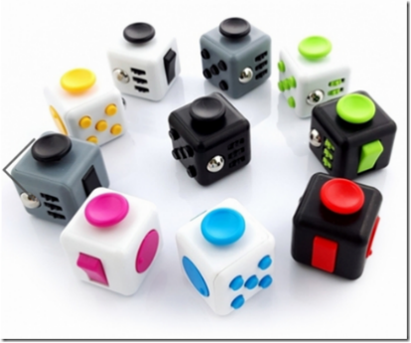

- Garso kolonėlė:
- matmenys – apie 45x70 mm;
- išorinė medžiaga iš bambuko;
- kolonėlė supakuota į dėžutę;
- komplekte kartu yra įkraunama ličio baterija;
- veikimo atstumas nemažiau 9 m;
- kolonėlėje integruoti valdikliai ir mikrofonas, skirtas valdyti laisvų rankų įranga;
- kolonėlė turi turėti 3W išvestį, FM radio imtuvą, mikro SD kortelės ir USB įvestį;
- perkančiosios organizacijos logotipas dedamas graviravimo būdu.

Grafinis atvaizdavimas:
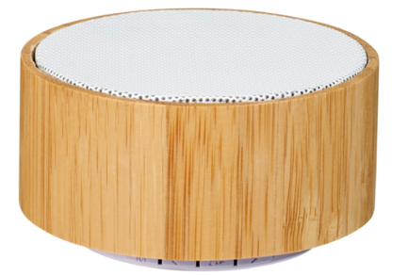

- Rankšluostis:
- spalva – galimybė rinktis kelias skirtingas spalvas;
- matmenys – apie 70x140 cm;
- medžiaga – poliesteris/poliamidas;
- rankšluostis supakuotas į daugkartinį tinklelinį maišelį;
- rankšluostis turi gerai sugerti vandenį ir greitai išdžiūti;
- perkančiosios organizacijos logotipas dedamas transferiniu būdu.

Grafinis atvaizdavimas:
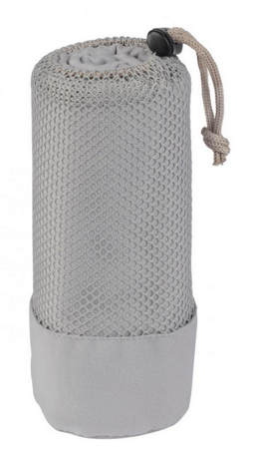

- Rašiklis:
- spalva – juodas; jutiminis antgalis – spalvotas (galimybė rinktis kelias skirtingas spalvas);
- matmenys – apie 14 cm;
- medžiaga – metalas, padengtas guma;
- rašiklis rašo mėlynai;
- rašiklio šerdelė G2 tipo, apie 1,0 mm; rašyti turi ne mažiau 1000 m;
- perkančiosios organizacijos logotipas dedamas graviravimo būdu.

Grafinis atvaizdavimas:
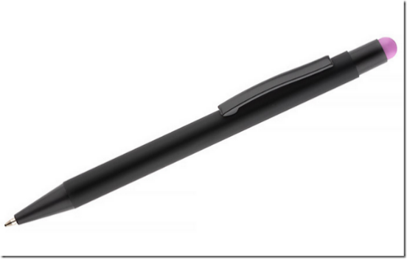

- Rašiklis su žymekliu:
- spalva – juodas; jutiminis antgalis – spalvotas žymeklis (galimybė rinktis kelias skirtingas spalvas);
- matmenys – apie 14 cm;
- medžiaga – plastikas, padengtas guma;
- rašiklis turi pasukimo mechanizmą;
- rašiklis rašo mėlynai;
- rašiklio šerdelė X20 tipo, apie 1,0 mm; rašyti turi ne mažiau 600 m;
- perkančiosios organizacijos logotipas dedamas tampografijos būdu.

Grafinis atvaizdavimas:
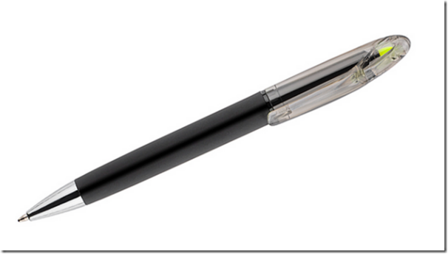

- Gertuvė, padedanti skaičiuoti išgerto vandens kiekį:
- galimybė pasirinkti kelias skirtingas spalvas;
- talpa – apie 600 ml ;
- gertuvės kamštelyje įmontuota matuoklė, leidžianti sekti išgerto vandens kiekį: išgėrus gertuvę reikia pasukti kamštelį, lašiuko forma pilnėja nuo užsukimo, užsipildžius visai lašiuko formai bus išgertas dienos normos vandens kiekis.
- medžiaga – tritanas ir polipropilenas;
- kiekviena gertuvė supakuota kartoninėje dėžutėje;
- prie gertuvės pridedama lapelis-kalendorius su galimybe pasižymėti kiek išgeriama vandens;
- perkančiosios organizacijos logotipas dedamas tampografijos būdu.

Grafinis atvaizdavimas:
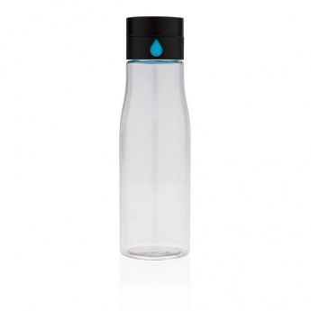
- Gertuvė:
- galimybė pasirinkti kelias skirtingas spalvas;
- talpa – apie 650 ml ;
- medžiaga – akrilnitrilo stirenas ir polipropilenas;
- gertuvės dangtelis užsukamas;
- perkančiosios organizacijos logotipas dedamas tampografijos būdu.

Grafinis atvaizdavimas:
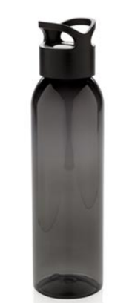

- Puodelis:
- galimybė pasirinkti kelias skirtingas spalvas;
- matmenys – apie 14x9 cm;
- talpa – ne mažesnė nei 400 ml ;
- medžiaga – borosilikatinis stiklas, perdirbtas plastikas, AS plastikas;
- gertuvę galima plauti indaplovėje;
- kiekviena gertuvė supakuota į kartoninę dėžutę;
- perkančiosios organizacijos logotipas dedamas tampografijos būdu.

Grafinis atvaizdavimas:
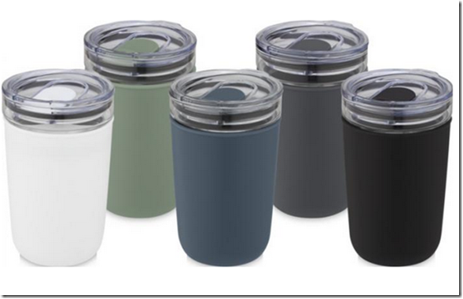

- Klijuotas bloknotas:
- A5 formatas;
- bloknoto lapų skaičius – 25;
- spauda – 1+0;
- bloknoto lapų popierius storis ne mažesnis nei 80 gsm, nugarėlės – 280 gsm;
- su perkančiosios organizacijos logotipu;
- bloknoto maketas derinamas su perkančiąja organizacija.

2 lentelė. Kvalifikacijos reikalavimai
Nr. | Kvalifikacijos reikalavimai tiekėjui | Reikalavimus tiekėjui įrodantys dokumentai
1. | 1. Tiekėjas turi atitikti nurodytus reikalavimus. | Paslaugos teikėjas turi taikyti aplinkos apsaugos kriterijus, kad paslaugai teikti būtų sunaudojama kuo mažiau gamtos išteklių, neteršiama aplinka:  1. Prekės, kurioms reikalinga pakuotė, pakuojamos į popierines dėžutes, plastikinės pakuotės neturi būti naudojamos.  2. Visos prekės turi būti pristatomos vienu metu.  Kartu su pasiūlymu pateikti paslaugos teikėjo pasirašytą deklaraciją dėl nustatytų aplinkos apsaugos reikalavimų laikymosi sutarties vykdymo metu.

Paslaugos teikėjas:  UAB TradeMAX  Direktorius  Vardas Pavardė  _____________________________  A.V. | Paslaugos gavėjas:  Kauno miesto savivaldybės visuomenės sveikatos biuras  Direktorė  Gerda Kuzmarskienė  ____________________________  A.V.

